Результати опитування здобувачів
ОНП 281 “Публічне управління та адміністрування”
за підсумками І-ІІ семестру 2019-2020 н.р.
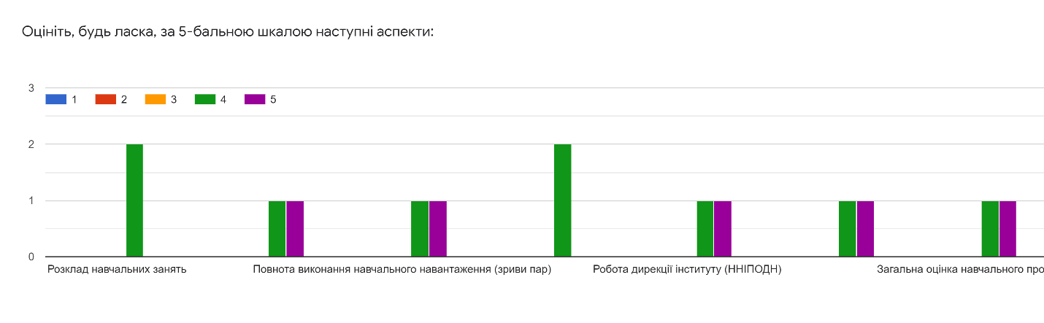
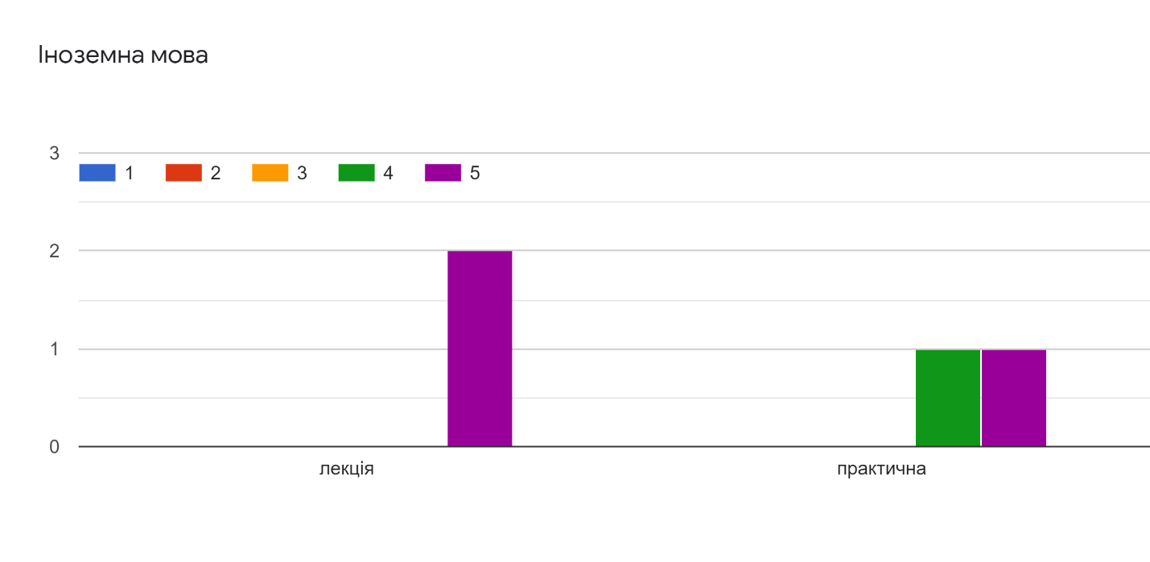
Ваші зауваження, побажання, інше
1 відповідь
Вибір навчання саме на цій спеціальності і саме на цій кафедра свідомий. Це - мрія. Дружній і фаховий колектив кафедри професійно виконує свою роботу. Процес навчання з усіма його аспектами можна впевнено оцінити як добрий.

